16. Pravděpodobnost a statistika

Teorie a pojmy
- Náhodné pokusy, jevy
- Jev jistý, nemožný
- Definice pravděpodobnosti
- Slučitelné a neslučitelné jevy
- Závislé a nezávislé jevy
- Pravděpodobnost sjednocení, průniku jevů
- Bernoulliho schema
- Statistický soubor, znak
- Četnost, relativní četnost
- Grafy
- Charakteristiky polohy
- Charaktristiky variability

Příklady
1) Ve třídě je 30 žáků, z nichž 5 nevypracovalo domácí cvičení. V hodině budou vyvoláni k tabuli 4 žáci. Jaká je pravděpodobnost, že mezi nimi bude aspoň jeden žák bez domácího cvičení? Při řešení použijte poznatky o doplňkových jevech.

2) V bedně je 10 součástek, z toho 4 vadné. Z bedny náhodně vybereme 3 z nich. Jaká je pravděpodobnost, že:
a) budou všechny vadné
b) bude právě jedna vadná
c) bude nejvýš jedna vadná.

3) Ve třídě s 25 žáky prospělo s vyznamenáním 7 žáků, prospělo 14 žáků, neprospěli 3 žáci, nebyl hodnocen 1 žák. vypočtěte relativní četnosti znaku „prospěch“ a ukažte, že jejich součet je roven jedné. Sestrojte sloupkový diagram rozdělení četností. Určete modus a medián.
16. | MM | 114 | 2.5c, d
 |  |  | 4.2c, d
 |  |  | 5.2
 |  | 116 | 6.1, 6.2
 |  | 117 | 7.4 a, b
 |  | 118 | 8.4a, b
 |  | 121 | 2.5, 3.1 3.5, 4.1
 | PET | 175 | 70

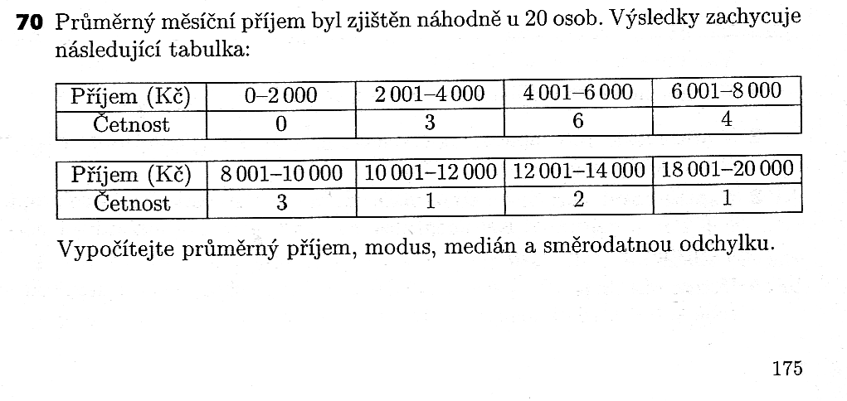

- Co je náhodný pokus?
- Co je nemožný jev? Jak ho označujeme?
- Co je jistý jev? Jak ho označujeme?
- Jak definujeme pravděpodobnost jevu A?
- Čemu je rovna pravděpodobnost jistého jevu?
- Čemu je rovna pravděpodobnost nemožného jevu?
- Vysvětli pojmy četnost a relativní četnost výsledku.
- Vysvětli pojem závislé jevy.
- Vysvětli pojem nezávislé jevy.
- Jak určíme pravděpodobnost sjednocení dvou navzájem se vylučujících jevů.
- Vysvětli pojem navzájem se vylučující jevy.
- Jak určíme pravděpodobnost sjednocení dvou navzájem se nevylučujích jevů?
- Jak určíme pravděpodobnost průniku dvou nezávislých jevů?
- Napište Bernoulliho schema.
- Definuj statistický soubor.
- Co je statistický znak?
- Co je hodnota statistického znaku?
- Co je kvantitativní znak?
- Co je kvalitativní znak?
- Vysvětli pojem absolutní četnost hodnoty znaku.
- Vysvětli pojem relativní četnost hodnoty znaku.
- Co je charakteristika polohy?
- Které veličiny patří k charakteristikám polohy znaku?
- Definuj modus znaku .
- Definuj medián znaku pro sudý a lichý počet členů.
- Definuj aritmetický průměr.
- Definuj geometrický průměr.
- Jaký je rozdíl mezi aritmetickým průměrem a váženým aritmetickým průměrem?
- Jakými způsoby můžeme graficky znázornit výsledky statistického výzkumu?
- Co je to histogram?
- Co je polygon četností?
- K čemu slouží výsečový graf?
- Jak je definován harmonický průměr (tabulky)?
- Jak je definován vážený harmonický průměr (tabulky)?
- Které veličiny patří k charakteristikám variability znaku?
- Co vyjadřují charakteristiky variability znaku?
- Co je rozptyl (tabulky)?
- Co je směrodatná odchylka (tabulky)?
- Co je variační koeficient (tabulky)?

